Отчёт по лабораторной работе №5

Дисциплина: Математическое моделирование

Исаев Булат Абубакарович НПИбд-01-22

Содержание

# 1 Цель работы

В лесу проживают х число волков, питающихся зайцами, число которых в этом же лесу у. Пока число зайцев достаточно велико, для прокормки всех волков, численность волков растет до тех пор, пока не наступит момент, что корма перестанет хватать на всех. Тогда волки начнут умирать, и их численность будет уменьшаться. В этом случае в какой-то момент времени численность зайцев снова начнет увеличиваться, что повлечет за собой новый рост популяции волков. Такой цикл будет повторяться, пока обе популяции будут существовать. Помимо этого, на численность стаи влияют болезни и старение. Данная модель описывается следующим уравнением:

dx/dt = -ax(t) + bx(t)y(t) dy/dt = -cy(t) - dx(t)y(t)

a, d - коэффициенты смертности b, c - коэффициенты прироста популяции

1. Построить график зависимости x от y и графики функций x(t), y(t)
2. Найти стационарное состояние системы

# 2 Выполнение лабораторной работы

Формула для выбора варианта: (1132227131 % 70) + 1 = 22 вариант.



Рис. 1: Узнаём наш вариант по формуле (“Номер Студенческого” % “Количество вариантов” + 1)

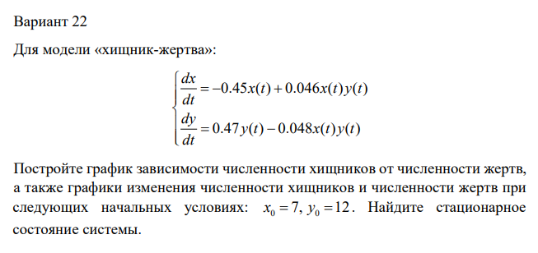

Рис. 2: Просматриваем наше задание

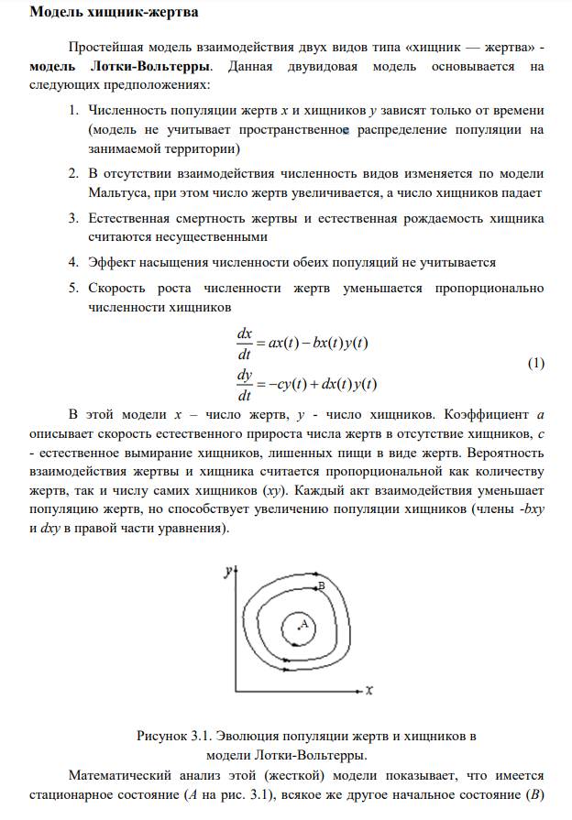

Рис. 3: Изучаем работу модели Лотки-Вольтерры (Часть 1)

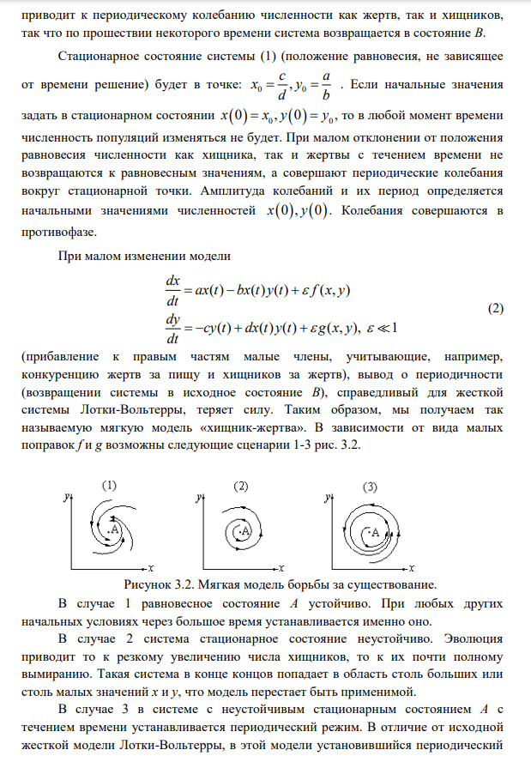

Рис. 4: Изучаем работу модели Лотки-Вольтерры (Часть 2)

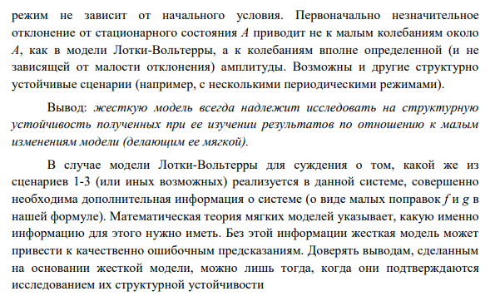

Рис. 5: Изучаем работу модели Лотки-Вольтерры (Часть 3)

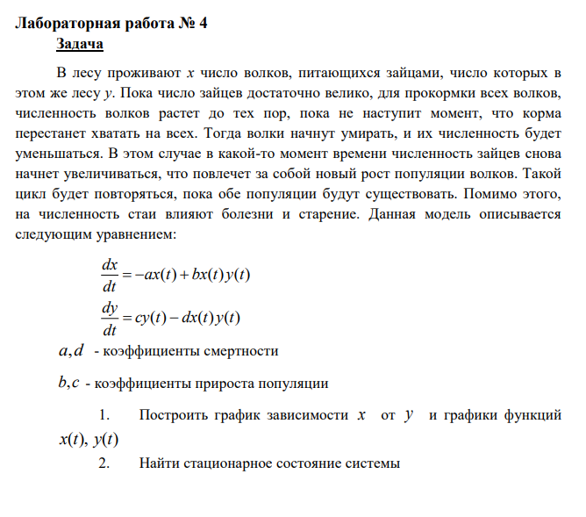

Рис. 6: Изучаем задачу лабораторной

# 3 Код лабораторной

**Начало**

a= 0.2; // коэффициент естественной смертности хищников b= 0.5; // коэффициент естественного прироста жертв c= 0.05; // коэффициент увеличения числа хищников d= 0.02; // коэффициент смертности жертв

function dx=syst2(t, x) dx(1) = -a*x(1) + c*x(1)*x(2); dx(2) = b*x(2) - d*x(1)*x(2); endfunction

t0 = 0; x0=[5;10]; //начальное значение x и у (популяция хищников и популяция жертв) t = [0: 0.1: 400]; y = ode(x0, t0, t, syst2); n = size(y, “c”);

for i = 1: n y2(i) = y(2, i); y1(i) = y(1, i); end

//plot(t, y1); //построение графика колебаний изменения числа популяции хищников //plot(t, y2); //построение графика колебаний изменения числа популяции жертв plot(y1, y2); //построение графика зависимости изменения численности хищников от изменения численности жертв

**Конец**

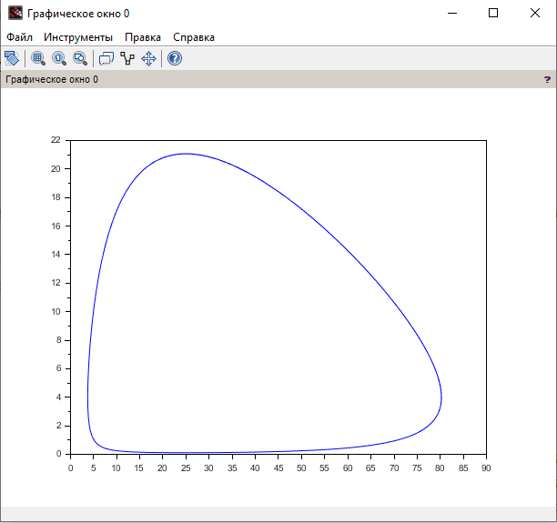

Рис. 7: Просматриваем график, полученный по уравнению этой лабораторной

# 4 Наш код

**Начало**

a = 0.45; // коэффициент естественного прироста жертв b = 0.0046; // коэффициент снижения популяции жертв из-за хищников c = 0.47; // коэффициент естественной смертности хищников d = 0.048; // коэффициент увеличения численности хищников

function dx = LotkaVolterra(t, x) dx(1) = -a*x(1) + b*x(1)*x(2); // dx/dt dx(2) = c*x(2) - d*x(1)*x(2); // dy/dt endfunction

x0 = [7; 12];  
t = [0: 0.1: 400]; //t = linspace(0, 100, 1000);

y = ode(x0, 0, t, LotkaVolterra);

x_prey = y(1, :); y_pred = y(2, :);

// График 1 scf(1); plot(t, x_prey, “b”, t, y_pred, “r”); xlabel(“Время”); ylabel(“Численность”); title(“Изменение численности хищников и жертв во времени (жертвы (y) | хищники (x)”);

// График 2 scf(2); plot(x_prey, y_pred, “g”); xlabel(“Число жертв (y)”); ylabel(“Число хищников (x)”); title(“Фазовый портрет системы”);

// Стационарное состояние x_eq = c / d; y_eq = a / b; plot(x_eq, y_eq, “ro”, “MarkerSize”, 5, “LineWidth”, 3);

**Конец**

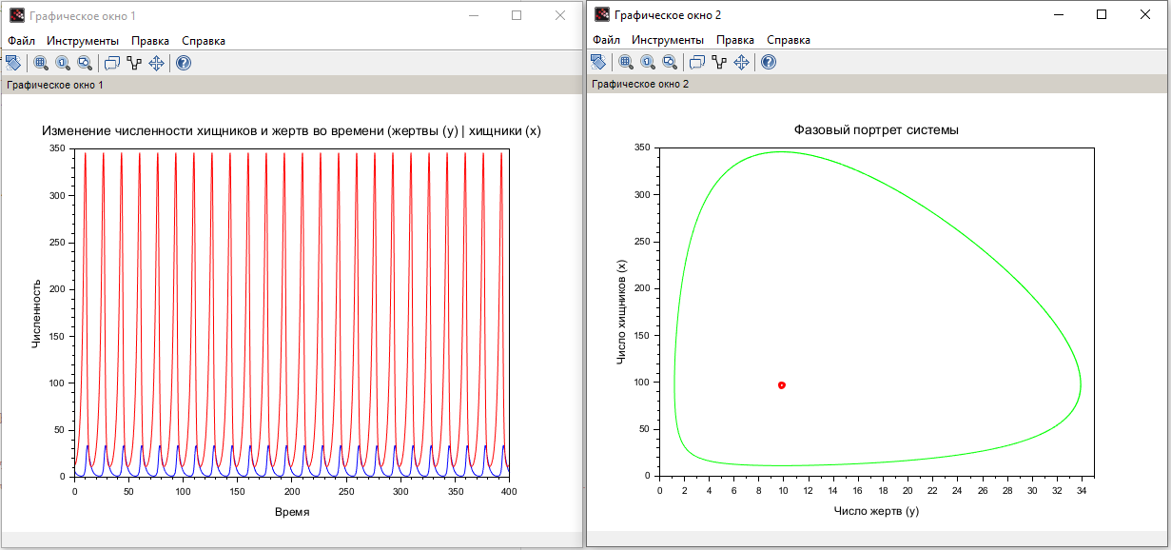

Рис. 8: Просматриваем графики, полученные по уравнениям нашей

# 5 Выводы

Мы научились работать с моделью Лотки-Вольтерры

# Список литературы

[1]

1. Моделирование информационных процессов [Электронный ресурс]. URL: <https://www.researchgate.net/publication/339290755_Modelirovanie_informacionnyh_processov>.